Тема: Упражнения для укрепления мышц рук и ног
ПДО Стукалов В. М.
Цель занятия: привлечение детей к регулярным занятиям физической культурой и спортом.
Задачи занятия:
- Образовательные
- Совершенствование показателей ОФП
- Совершенствование индивидуальных технических действий при выполнении упражнений
- Воспитательные
- Воспитание морально-волевых качеств
- Формирование мотивации к учебно-тренировочному процессу
- Воспитание дисциплинированности

- Оздоровительные
- Укрепление сердечно-сосудистой и дыхательной систем
- Укрепление опорно-двигательного аппарата
- Гармоничное развитие физиологических функций

Место проведения: ОНЛАЙН
Воронеж 2020
Ребята, добрый день. Мы с вами сейчас перешли на дистанционное обучение и что бы поддерживать себя в форме нам нужно постоянно тренироваться, укреплять мышцы.
Какое бы движение мы ни делали, работают наши мышцы. Даже чтобы моргнуть, вздохнуть или чихнуть, нам нужны мышцы.
В теле человека 3 типа мышц: скелетные (поперечно-полосатые) мышцы, гладкие мышцы и мышца сердца.
При беге, прыжках, ходьбе, плавании, при любых видимых движениях тела человека работают скелетные мышцы. Переваривание пищи происходит за счет гладких мышц. Наша главная мышца – сердце – обеспечивает сердцебиение, движение крови, за счет которого ко всем органам поступают кислород и питательные вещества.
Все мышцы человека имеют одинаковое строение и состоят из мышечных волокон и тончайших кровеносных сосудов - капилляров. Мышечные волокна обладают уникальной способностью сокращаться. При любых физических усилиях происходит сокращение мышц. При сокращении мышцы становятся толще и короче, а при расслаблении – длиннее и тоньше.
Когда мышцы сокращаются, кости, к которым они прикреплены, приводятся в движение.
В теле человека более 640 скелетных мышц. К костям скелетные мышцы присоединяются с помощью сухожилий.
За 10 лет тренировок можно увеличить свою мышечную массу на 50%. С ростом мышечной массы примерно на 50% сила мышц возрастёт в 2-4 раза.
Чтобы сделать мышцы сильными, надо чаще давать им нагрузку, иначе они станут вялыми и слабыми. Такой нагрузкой является любое движение, а лучше всего тренировать мышцы с помощью специальных упражнений. Регулярные тренировки помогают увеличить мышечную силу в несколько раз.
Человеку для полноценного развития необходимо регулярно выполнять упражнения на все группы мышц.
В этом уроке мы изучим упражнения для укрепления мышц рук и ног.
Но перед этим необходимо выполнить разминку, состоящую из следующих упражнений:
- Упражнения для шеи. Встаньте прямо, ноги на ширине плеч, сделайте повороты шеей влево-вправо, вверх-вниз.
- Упражнения для плеч и рук. Встаньте прямо, ноги на ширине плеч, поставьте руки на плечи и делайте вращательные движения по кругу.
- Упражнения на корпус. Встаньте прямо, поставьте ноги на ширину плеч, а руки на пояс, выполняйте вращение тазом по кругу сначала в одну сторону, затем в другую.
- Упражнения для ног. Выполните поочередное поднятие ног с отведением в сторону.
Посмотрите на такие крупные мышцы рук, как бицепс и трицепс. Обратите внимание, что трицепс находится с тыльной стороны руки, а бицепс – впереди.
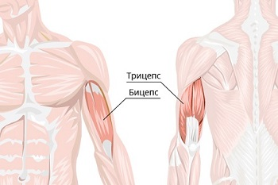
Теперь сделаем упражнения для мышц рук.
Начнем с упражнений для укрепления пальцев рук:
- Сжимание и разжимание пальцев рук из различных положений (5*10).
- Сжимание теннисного мяча из различных положений рук (5*10).
- Отталкивание туловища пальцами рук от стены с хлопком (5*10).
Теперь тренируем более крупные мышцы:
- Отжимания, в упоре лежа (3*5).
- Упражнение в парах: передвижение на руках с поддержкой ног партнером (если кто то может помочь)(5*5).
- Броски мяча одной и двумя руками снизу вверх (5*10).
- Броски мяча двумя руками из-за головы на дальность (5*10).
- Броски мяча двумя руками от груди на дальность(5*10).
Познакомьтесь с такими мышцами ног, как квадрицепс, бицепс бедра и икроножные мышцы.
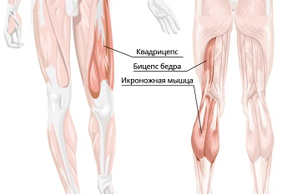
Упражнения для укрепления мышц ног:
- Прыжки в приседе в правую и левую сторону, лицом и спиной вперед (5*5).
- Прыжки вверх с разбега с касанием рукой подвешенных предметов (5*10).
- Прыжки через скакалку на одной и двух ногах (10*10).
- Приседания с мячом(10*10).
ПРИМЕРЫ И РАЗБОР РЕШЕНИЯ ЗАДАНИЙ ТРЕНИРОВОЧНОГО МОДУЛЯ
Задание 1. Заполните пропуски в тексте. Как работают мышцы и из чего они состоят.
Мышцы состоят из мышечных волокон и ________. При любых физических усилиях, выполнении упражнений происходит _______ мышц. При сокращении мышц они становятся ____________.
Слова для выбора: капилляров; нервов; сокращение, расслабление; толще и короче; тоньше и длиннее.

